ESPRIT · TECH SOLUTION · Année Universitaire 2025–2026

MediFollow
Plateforme Web de Suivi Post-Hospitalisation
Télésurveillance à distance et suivi continu du patient

Réalisé par  Walaeddine Riahi  Arij Mahjoub  Eya Nefzi  Ons Jaouadi  Nizar Chaieb | Encadrante  Asma Ayari  Établissement  ESPRIT – TECH SOLUTION  Année 2025–2026

NestJS · Next.js · React · PostgreSQL · MongoDB · OpenAI · Blockchain Aptos · Jarvis-3B · Docker · Jenkins · SonarQube

Table des Matières
Introduction Générale | 6
Chapitre 1 — Contexte Général | 8
1.1 Introduction | 8
1.2 Problématique | 8
1.3 Étude des solutions existantes | 9
1.4 Critique des solutions existantes | 10
1.5 Solution proposée – MediFollow | 12
1.6 Exigences fonctionnelles et non-fonctionnelles | 14
1.7 Acteurs du système | 15
1.8 Diagramme de cas d'utilisation | 17
1.9 Modèle de données | 18
1.10 Architecture technique | 19
1.11 Environnement logiciel | 22
1.12 Product Backlog | 23
1.13 Méthodologie Agile Scrum | 24
Chapitre 2 — Réalisation et Implémentation | 26
2.1 Authentification et Onboarding | 26
2.2 Interface Super Administrateur | 27
2.3 Interface Auditeur (Audit & Sécurité) | 29
2.4 Interface Coordinateur | 33
2.5 Interface Médecin | 35
2.6 Interface Infirmier | 40
2.7 Interface Patient | 41
2.8 Fonctionnalités d'Intelligence Artificielle | 44
Chapitre 3 — Pipeline CI/CD et Qualité Logicielle | 47
3.1 Architecture du Pipeline CI/CD | 47
3.2 Pipeline Jenkins | 48
3.3 Analyse de qualité SonarQube | 49
3.4 Monitoring et Observabilité | 51
Conclusion Générale | 53

Introduction Générale
Contexte, enjeux et objectifs du projet MediFollow

Le suivi post-hospitalisation représente une phase critique de la récupération des patients. Les études montrent que jusqu'à 20 % des patients subissent des complications ou nécessitent une réhospitalisation dans les 30 jours suivant leur sortie. La plupart de ces complications pourraient être évitées grâce à une détection précoce des signes d'alerte et à une intervention médicale rapide.

Les méthodes traditionnelles de suivi reposent sur des visites planifiées et des rapports subjectifs des patients, créant des lacunes dans la continuité des soins. La transformation numérique de la santé offre de nouvelles opportunités pour relever ces défis.

Objectifs du Projet
Ce projet propose MediFollow, une plateforme web complète conçue spécifiquement pour la surveillance à distance des patients post-hospitalisés. La plateforme vise à :

🎯 Objectifs Clés de MediFollow
◆ Assurer une surveillance continue des paramètres vitaux (température, pression artérielle, fréquence cardiaque, poids, SpO₂)
◆ Générer des alertes automatiques pour les valeurs de paramètres vitaux anormales
◆ Soutenir les équipes de soins multi-rôles avec un contrôle d'accès basé sur les rôles (RBAC)
◆ Fournir des tableaux de bord interactifs pour la visualisation des données patient en temps réel
◆ Garantir une traçabilité et une sécurité complètes de toutes les informations médicales via blockchain Aptos
◆ Intégrer un assistant vocal IA (Jarvis-3B) pour une assistance 24h/24 et 7j/7

Structure du Rapport
Chapitre | Contenu
Chapitre 1 – Contexte Général | Problématique, étude de l'existant, solution proposée, exigences, acteurs, modèle de données, architecture technique et méthodologie
Chapitre 2 – Réalisation | Interfaces de tous les rôles : SuperAdmin, Auditeur, Coordinateur, Médecin, Infirmier, Patient et fonctionnalités IA
Chapitre 3 – CI/CD & Qualité | Pipeline DevOps (GitHub Actions, Jenkins), analyse SonarQube, monitoring Prometheus/Grafana/Alertmanager

Chapitre 1
Contexte Général
Problématique · Solutions existantes · Architecture · Méthodologie

1.1 Introduction
Le suivi post-hospitalisation constitue une phase critique où une surveillance inadéquate peut conduire à des complications évitables, des réhospitalisations et des coûts de santé accrus. MediFollow est une plateforme web complète conçue pour combler le fossé entre la sortie de l'hôpital et le rétablissement complet du patient, grâce à une surveillance à distance intelligente.

🏗️ Six Composantes Fondamentales
◆ Suivi des Paramètres Vitaux – Enregistrement et surveillance des signes vitaux
◆ Système d'Alertes Automatiques – Détection en temps réel des anomalies
◆ Gestion Multi-Rôles – 6 rôles distincts avec permissions adaptées
◆ Tableaux de Bord Interactifs – Visualisation temps réel des données cliniques
◆ Gestion des Questionnaires – Questionnaires de suivi personnalisés par IA
◆ Audit Trail Complet – Traçabilité totale via blockchain Aptos

1.2 Problématique
Le suivi post-hospitalisation présente un défi majeur : beaucoup de complications surviennent parce que les patients ne sont pas suffisamment surveillés après leur sortie. Les méthodes traditionnelles reposent sur des visites programmées peu fréquentes, créant des lacunes importantes dans la continuité des soins.

Comment concevoir une plateforme web complète, intelligente et sécurisée permettant aux professionnels de santé de surveiller efficacement les patients post-hospitalisés, de détecter en temps réel les indicateurs de santé anormaux et de réduire les complications grâce à des alertes automatisées et un suivi continu des données ?

1.3 Étude et Critique des Solutions Existantes
Solution | Points Forts | Limitations Clés
Epic EMR | Conformité réglementaire, gestion de dossiers, reporting | Pas d'IA, pas d'alertes à distance, pas de chatbot, architecture mono-entité, coûts élevés
Teladoc | Consultations vidéo, KPIs, écosystème modulaire | Complexité de configuration, coût élevé, non adapté au suivi post-hospit., pas de chatbot IA

1.5 Solution Proposée – MediFollow
MediFollow est une plateforme moderne, intelligente et sécurisée de surveillance des patients post-hospitalisés. Elle repose sur une architecture multi-rôles supportant 6 profils distincts, garantissant l'isolation et la sécurité des données via blockchain Aptos, et intégrant l'IA à chaque niveau opérationnel.

💡 Vision Globale de la Solution
◆ Réduire le temps consacré aux tâches manuelles de surveillance des patients
◆ Diminuer les coûts de gestion médicale pour les établissements de santé
◆ Fournir une assistance intelligente 24h/24 via Jarvis (IA vocale)
◆ Permettre une coordination efficace au sein des équipes de soins multi-rôles
◆ Offrir un contrôle des accès aux données médicales via blockchain Aptos

1.6 Exigences Fonctionnelles et Non-Fonctionnelles

Exigences Fonctionnelles
Exigence | Description
Gestion Questionnaires | Créer, assigner et gérer des questionnaires de santé avec fréquence configurable
Système d'Alertes | Détection temps réel des valeurs anormales avec notifications instantanées à l'équipe soignante
Suivi Paramètres Vitaux | Enregistrement et surveillance des signes vitaux avec seuils d'alerte configurables par patient
Tableaux de Bord | Visualisation temps réel des données, tendances, historique des alertes par rôle
Gestion Multi-Rôles | Support de 6 rôles (Patient, Médecin, Infirmier, Coordinateur, Admin, Auditeur)
Audit Trail | Traçabilité complète de toutes les actions de la plateforme pour conformité réglementaire
Blockchain Aptos | Contrôle d'accès médical décentralisé et sécurisé, révocable par le patient
IA Générative | Résumé clinique IA, génération de questionnaires, triage automatique, analyse prédictive

Exigences Non-Fonctionnelles
Critère | Spécification
Sécurité | Chiffrement AES-256, accès basé sur les rôles (RBAC), isolation des données par entité
Conformité Légale | Conformité aux réglementations de protection des données de santé, Privacy-by-Design
Performance | Temps de réponse < 2s, support de 1 000+ utilisateurs simultanés, cache Redis
Disponibilité | 99,9% de disponibilité garantie, Kubernetes, système de monitoring Prometheus/Grafana
Scalabilité | Scaling horizontal, conteneurs Docker, auto-scaling basé sur la charge

1.7 Acteurs du Système
Rôle | Responsabilités | Permissions
Super Admin | Propriété globale de la plateforme, gestion de tous les comptes | Accès total – Audit Log – Paramètres système
Admin Plateforme | Gestion technique et opérationnelle de la plateforme | Comptes, sécurité, journaux, licences
Médecin | Suivi complet des patients assignés, décisions cliniques | Signes vitaux, questionnaires, analyses IA, alertes
Infirmier | Assistance saisie données, assignation patients aux médecins | Données patients, assignations, rappels
Coordinateur | Supervision conformité, escalade alertes critiques | Alertes, signalements, suivi protocoles
Patient | Consultation dossier, saisie signes vitaux, questionnaires | Lecture dossier, saisie mesures, blockchain
Auditeur | Surveillance sécurité, logs, incidents, rapports d'audit | Lecture seule + génération rapports
Agent IA | Analyse automatisée des données médicales, anomalies | Module analyse, KPIs, prédictions

1.8 Diagramme de Cas d'Utilisation
Le diagramme de cas d'utilisation offre une vue globale des interactions entre les acteurs du système et les modules fonctionnels principaux de la plateforme.

1.9 Modèle de Données
Le modèle de données définit les entités principales du système, leurs attributs et les relations entre elles. Il garantit la cohérence des données, supporte la multi-organisation et active les différents modules de la plateforme.

1.10 Architecture Technique

1.10.1 Architecture Logique
Couche | Technologie | Rôle
Présentation | Navigateur Web | Interface utilisateur accessible via HTTPS
Frontend | Next.js / React / Tailwind CSS | Interfaces utilisateur réactives et optimisées
Application | NestJS (Node.js) | APIs RESTful, logique métier, RBAC
IA | OpenAI GPT-4 / Hugging Face / Jarvis-3B | Analyse médicale, chatbot vocal, anomalies
Données | PostgreSQL / MongoDB / Redis | Stockage persistant, cache, haute disponibilité
Blockchain | Aptos (Move) | Contrôle accès médical décentralisé et immuable

1.10.2 Architecture Physique
La plateforme suit un modèle de déploiement distribué basé sur des services cloud : frontend sur Vercel (CDN global), backend et services IA sur environnement cloud séparé, base de données managée (haute disponibilité), et nœuds blockchain Aptos.

1.11 Environnement Logiciel
Technologie | Rôle | Catégorie
NestJS | Framework backend Node.js, architecture modulaire | Backend
Next.js / React | Framework frontend React avec rendu optimisé | Frontend
Tailwind CSS | Framework CSS utility-first pour le design | UI
OpenAI GPT-4 | Modèles IA pour NLP, génération de questionnaires | IA
Jarvis-3B | Assistant vocal IA spécialisé en santé | IA Vocale
Hugging Face / BiomedBERT | Triage clinique, analyse biomédicale | IA Médicale
Pusher | Communication temps réel, notifications push | Temps réel
PostgreSQL / MongoDB | Bases de données relationnelle et NoSQL | Données
Redis | Cache en mémoire, sessions, files d'attente | Performance
Blockchain Aptos | Contrôle d'accès médical décentralisé (Move) | Sécurité
GitHub Actions | CI/CD automatisé, tests, déploiement | DevOps
Jenkins | Pipeline CI/CD local, Docker, SonarQube | DevOps
Docker / Kubernetes | Conteneurisation, orchestration, scaling | Infrastructure
Vercel | Déploiement frontend, CDN global | Hosting
Prometheus / Grafana | Monitoring, alerting, dashboards | Observabilité

1.12 Product Backlog
ID | User Story | Priorité
US-01 | En tant qu'utilisateur, je veux créer un compte et me connecter | Haute
US-02 | En tant qu'administrateur, je veux gérer les rôles et permissions | Haute
US-03 | En tant qu'administrateur, je veux gérer les comptes utilisateurs | Haute
US-04 | En tant que médecin, je veux consulter les tendances des paramètres vitaux | Haute
US-05 | En tant que patient, je veux saisir mes paramètres vitaux | Haute
US-06 | En tant que patient, je veux signaler mes symptômes | Haute
US-07 | En tant que patient, je veux consulter mes dossiers médicaux | Haute
US-08 | En tant que médecin, je veux recevoir des alertes pour valeurs anormales | Haute
US-09 | En tant qu'infirmier, je veux assigner des patients aux médecins | Haute
US-10 | En tant que coordinateur, je veux envoyer des rappels aux patients | Moyenne
US-11 | En tant qu'auditeur, je veux consulter les logs et générer des rapports | Haute

1.13 Méthodologie Agile Scrum
Pour le développement de ce projet, nous avons adopté une approche agile inspirée de la méthodologie Scrum, adaptée au contexte académique. Scrum supporte le développement itératif et incrémental, bien adapté aux exigences évolutives.
Sprint | Objectif | Modules Développés
Sprint 1 | Architecture multi-rôles | Gestion utilisateurs, RBAC, authentification JWT
Sprint 2 | Suivi clinique | Gestion patients, paramètres vitaux, configuration alertes
Sprint 3 | Questionnaires & Alertes | Questionnaires IA, système d'alertes automatiques
Sprint 4 | IA & DevOps | Intégration IA, analytics, dashboards, pipeline CI/CD

Chapitre 2
Réalisation et Implémentation
Interfaces utilisateur · Fonctionnalités · Captures d'écran

Ce chapitre présente les interfaces graphiques de la plateforme MediFollow et les principales fonctionnalités implémentées. La plateforme a été développée avec Next.js pour le frontend et NestJS pour le backend, suivant une architecture web multi-rôles intégrant la blockchain Aptos et l'IA générative.

2.1 Authentification et Onboarding
La plateforme propose un système d'inscription et de connexion sécurisé basé sur des tokens JWT avec contrôle d'accès basé sur les rôles. Une fonctionnalité innovante de reconnaissance faciale biométrique est disponible pour une connexion sécurisée sans mot de passe.

🔐 Sécurité de l'Authentification
◆ JWT Tokens avec refresh automatique et contrôle RBAC
◆ Reconnaissance faciale biométrique (Jarvis-3B) – connexion sans mot de passe
◆ Comptes de démonstration par rôle avec copie rapide du mot de passe
◆ Chiffrement AES-256 de toutes les données transmises
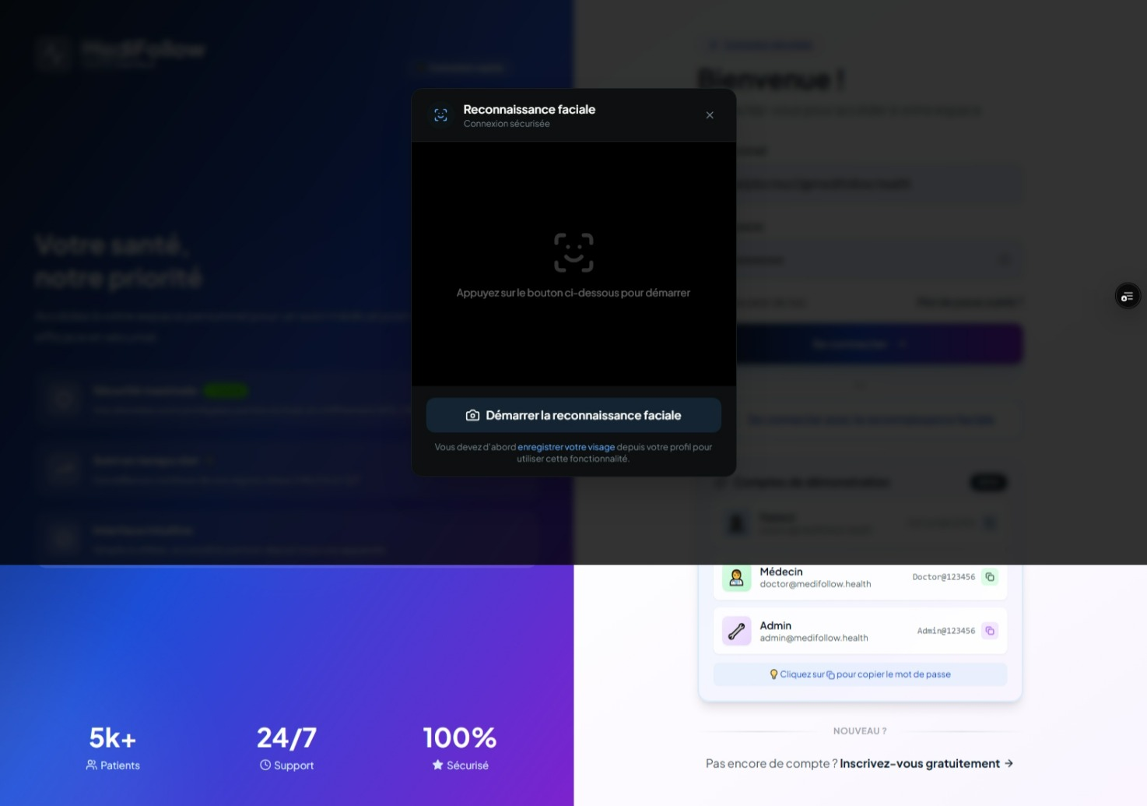
Figure 2.3 : Reconnaissance Faciale – Authentification Biométrique Sécurisée (Jarvis-3B)

2.2 Interface Super Administrateur
● SUPER ADMIN
Le Super Administrateur dispose d'une vue globale en temps réel de tout l'écosystème utilisateurs de la plateforme MediFollow. Le tableau de bord centralise les métriques clés et les événements d'audit récents avec indication du niveau de sévérité.

Indicateur | Valeur | Description
Admins | 4 | Administrateurs de la plateforme
Médecins | 5 | Médecins enregistrés
Patients | 8 | Patients sous surveillance
Infirmiers | 4 | Personnel infirmier
Coordinateurs | 2 | Coordinateurs de soins
Auditeurs | 2 | Auditeurs de sécurité
Nouveaux (7j) | 4 | Nouveaux utilisateurs cette semaine
Échecs connexion (24h) | 0 | Aucune tentative suspecte
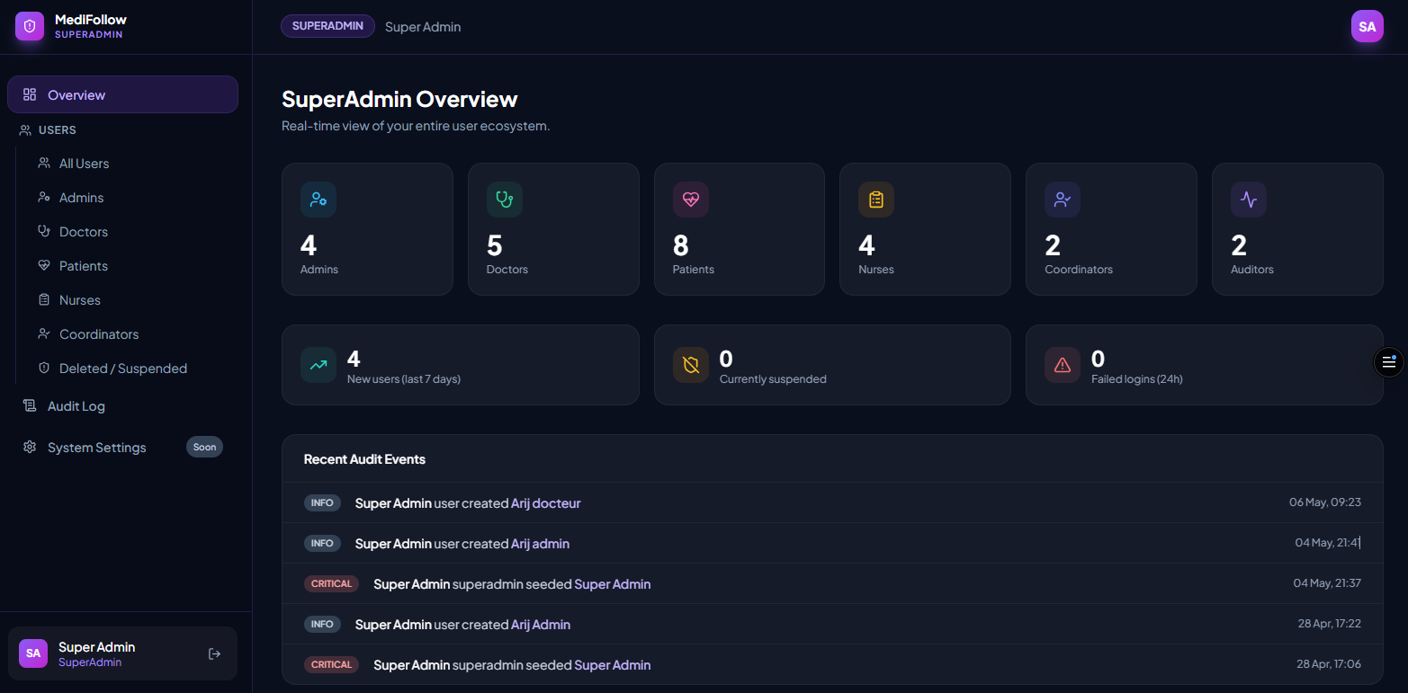
Figure 2.4 : SuperAdmin Overview – Tableau de bord temps réel de l'écosystème utilisateurs

2.2.1 Journal d'Audit Immuable
Le journal d'audit du Super Admin enregistre chaque action critique de manière immuable : création d'utilisateurs, initialisation du super-admin, avec horodatage précis, acteur, cible, action et niveau de sévérité (INFO / CRITICAL). 9 entrées totales enregistrées.

2.3 Interface Auditeur – Audit & Sécurité
● AUDITEUR DE SÉCURITÉ
L'auditeur de sécurité dispose d'une suite complète d'outils pour superviser la sécurité du système, consulter les logs, gérer les incidents et générer des rapports d'audit. La blockchain Aptos est intégrée pour garantir l'immuabilité des logs.

2.3.1 Tableau de Bord Auditeur
Indicateur | Valeur | Variation
Logs Totaux | 2 543 | +12% ce mois
Incidents | 8 | -3% ce mois
Utilisateurs Actifs | 142 | +5% ce mois
Modifications | 1 247 | +8% ce mois

2.3.2 Logs d'Audit
Le module Logs d'Audit permet de consulter tous les événements et actions du système. Chaque entrée inclut : timestamp, utilisateur, type d'action (CONNEXION, LOGIN_FAILED...), ressource affectée, détails JSON et statut. Export disponible en CSV et JSON.

2.3.3 Rapports d'Audit
L'auditeur peut générer des rapports personnalisés ou télécharger des rapports pré-générés : Rapport Mensuel (2.5 MB), Rapport Sécurité Q1 (3.8 MB), Rapport Utilisateurs Actifs (1.2 MB). Chaque rapport est horodaté et disponible au format PDF.

2.3.4 Gestion des Incidents de Sécurité
Le module Incidents détecte et gère les alertes critiques de sécurité. Un incident VITAL Alert a été détecté : température + saturation en oxygène anormales pour le patient arij11@medifollow.health, avec intervention médicale requise immédiatement. Statut : Résolu.

2.4 Interface Coordinateur
● COORDINATEUR DE SOINS
Le coordinateur supervise la conformité des patients sur 7 jours, gère les alertes actives et les signalements. Il peut escalader manuellement les situations critiques vers les médecins et s'appuie sur l'Assistant IA de Triage Clinique (BiomedBERT / Mistral 7B).

2.4.1 Suivi de Conformité des Patients
La liste assignée affiche pour chaque patient : dossier médical (MRN), département, médecin(s) assigné(s), score de conformité (%), nombre de questionnaires complétés/en attente, et état du jour (OK / Manquant).

2.4.2 Gestion des Alertes Actives – Triage IA
Le Suivi des Alertes Actives permet de surveiller les alertes non traitées, suivre les prises en charge des médecins et escalader les situations critiques. L'Assistant IA de Triage Clinique analyse les résumés cliniques pour évaluer l'urgence via BiomedBERT ou Mistral 7B.
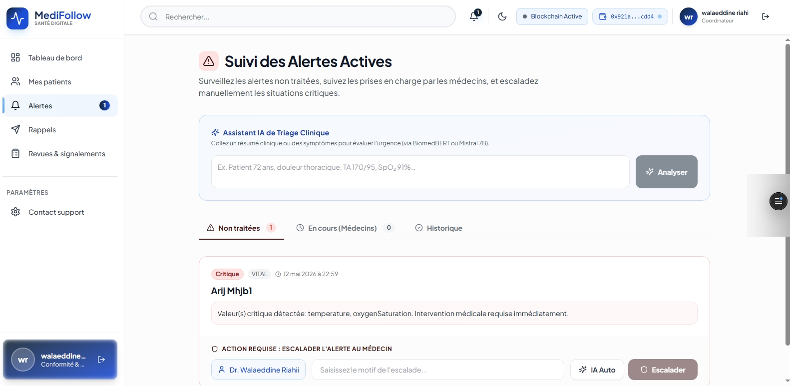
Figure 2.11 : Suivi des Alertes Actives – IA Triage Clinique + Escalade manuelle Dr. Walaeddine Riahii

2.4.3 Revues & Signalements – Alertes Critiques
Le module Revues & Signalements affiche les alertes critiques avec valeurs vitales mesurées et coordonnées du médecin assigné. Alerte CRITICAL détectée : Temp. 40°C · FC 120 bpm · TA 140/50 · SpO₂ 60%. Actions : Demander re-mesure · Envoyer notification · Acquitter.
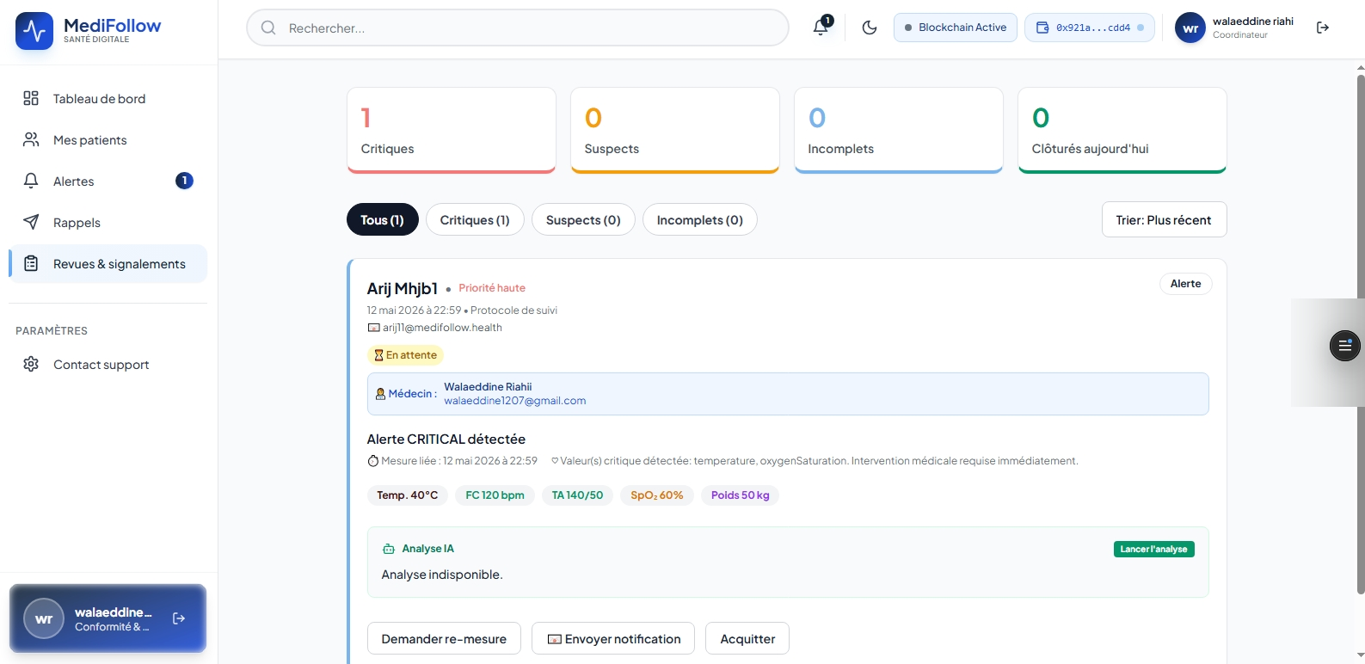
Figure 2.12 : Revues & Signalements – Alerte CRITICAL avec valeurs vitales critiques et analyse IA

2.5 Interface Médecin
● MÉDECIN – CARDIOLOGY
Le médecin dispose d'un espace de travail complet pour gérer ses patients assignés, surveiller les signes vitaux en temps réel, créer des demandes d'analyses et générer des questionnaires par IA. La plateforme intègre un résumé clinique IA pour chaque patient.

2.5.1 Liste des Patients
Le médecin consulte la liste de ses patients avec leurs informations médicales de base : MRN unique, âge, spécialité, téléphone et statut clinique. La blockchain Aptos garantit la sécurité des accès aux dossiers médicaux.
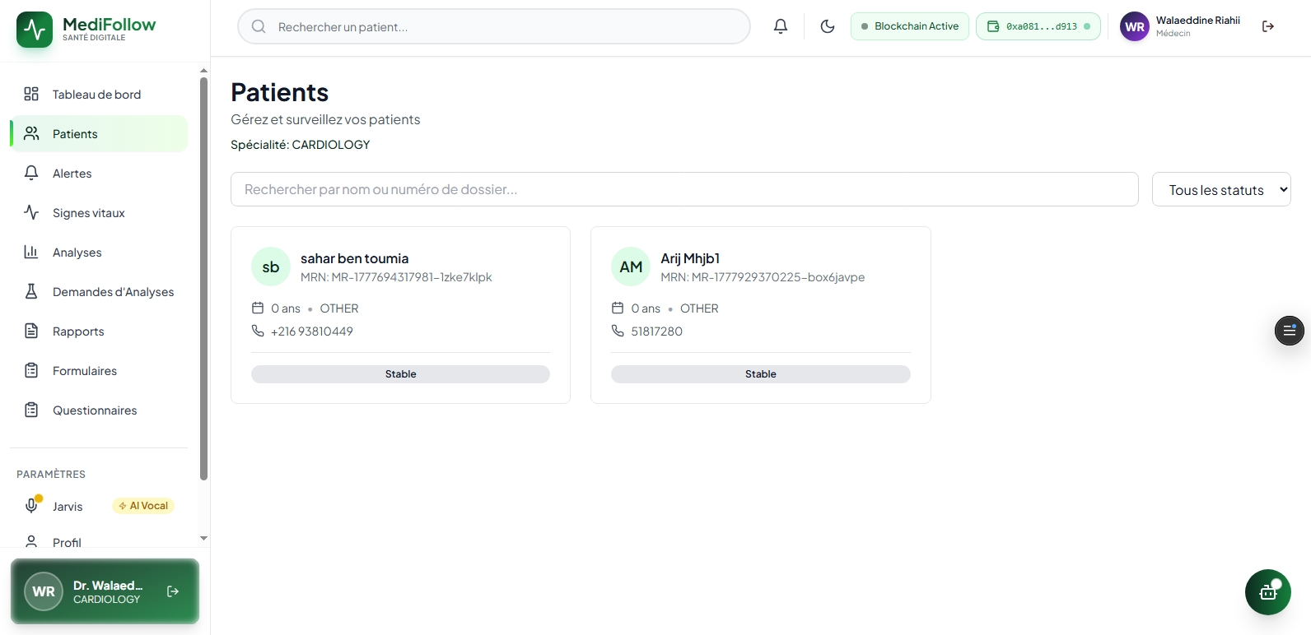
Figure 2.13 : Patients – Liste des patients assignés au Dr. Walaeddine Riahii (Cardiologie)

2.5.2 Résumé Clinique IA
La fiche patient génère automatiquement un Résumé Clinique Complet par IA : informations du patient, signes vitaux actuels avec évaluation de normalité (✓ Normal), tendances des 5 dernières mesures (FC Moyenne : 75 bpm – Diminution), et analyse prédictive.
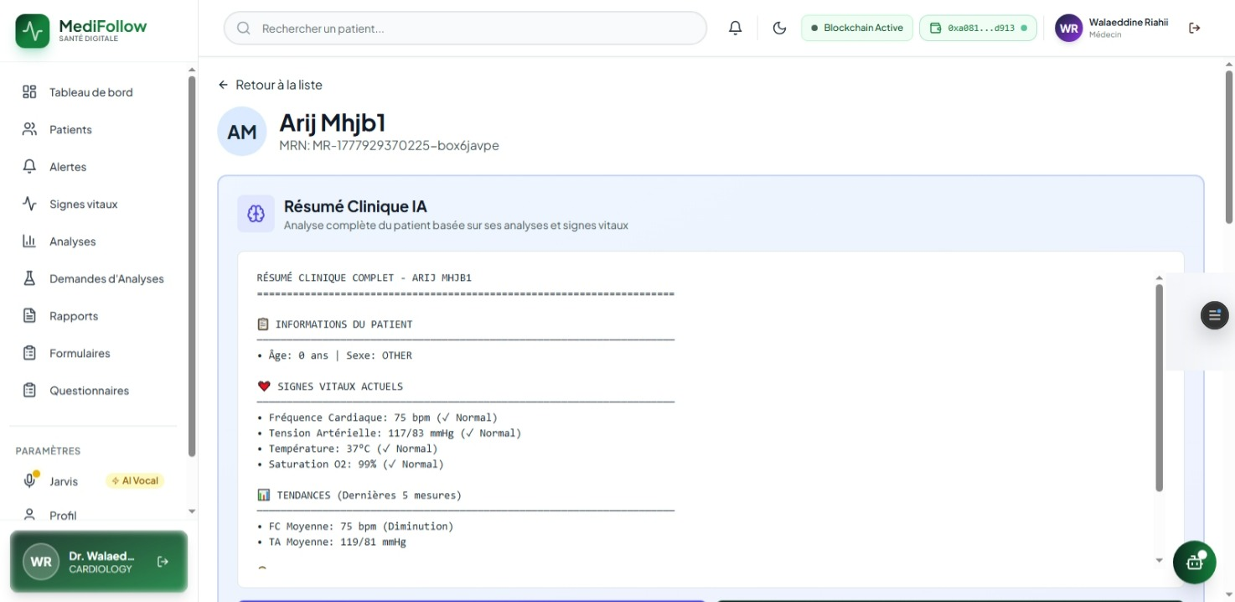
Figure 2.14 : Résumé Clinique IA – Analyse complète du patient Arij Mhjb1 (MRN : MR-1777929370225)

2.5.3 Surveillance des Signes Vitaux en Temps Réel
Le tableau de signes vitaux affiche les moyennes de tous les patients (FC : 86.3 bpm, Temp. : 37.8°C, SpO₂ : 88.8%, TA : 124.3 mmHg) et l'historique complet des mesures. Les valeurs anormales sont surlignées en rouge. Les notifications critiques s'affichent en temps réel.
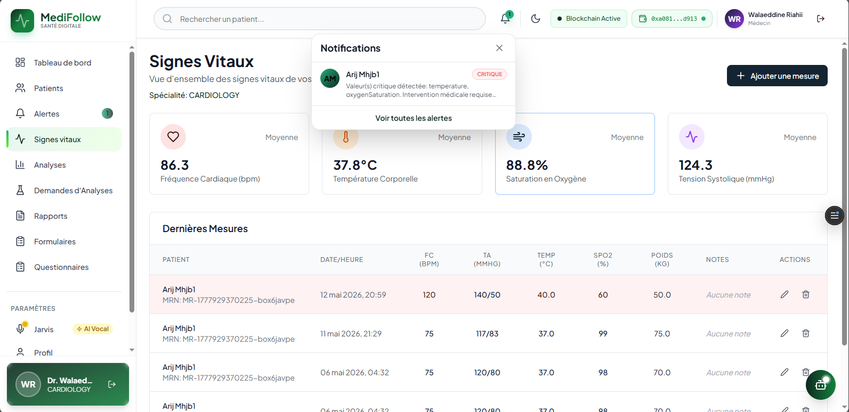
Figure 2.15 : Signes Vitaux – Surveillance temps réel + notification CRITIQUE (Temp+SpO₂ anormaux)

2.5.4 Demandes d'Analyses Médicales
Le médecin crée des demandes d'analyses pour ses patients : raison clinique, date limite, document joint (ordonnance, formulaire), et sélection du patient cible parmi la liste assignée. Cette fonctionnalité facilite le suivi clinique post-hospitalisation.

2.5.5 Génération de Questionnaires par IA
Le médecin génère automatiquement des questionnaires cliniques en spécifiant la spécialité médicale (General Medicine, Cardiology...), le titre et des instructions personnalisées. L'IA produit instantanément des questions pertinentes (TEXTAREA, YES/NO, échelle 1-10) adaptées au contexte clinique.
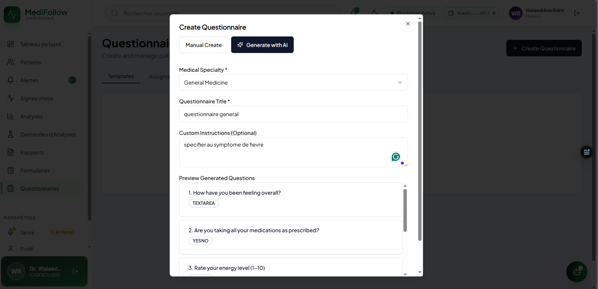
Figure 2.17 : Génération IA de Questionnaire – Spécialité + instructions → Questions cliniques automatiques

2.6 Interface Infirmier
● INFIRMIER
L'infirmier dispose d'une interface dédiée pour assigner les patients aux médecins disponibles, saisir des données médicales et gérer les rappels. L'interface 'Assign to Doctor' permet une affectation rapide avec confirmation instantanée.
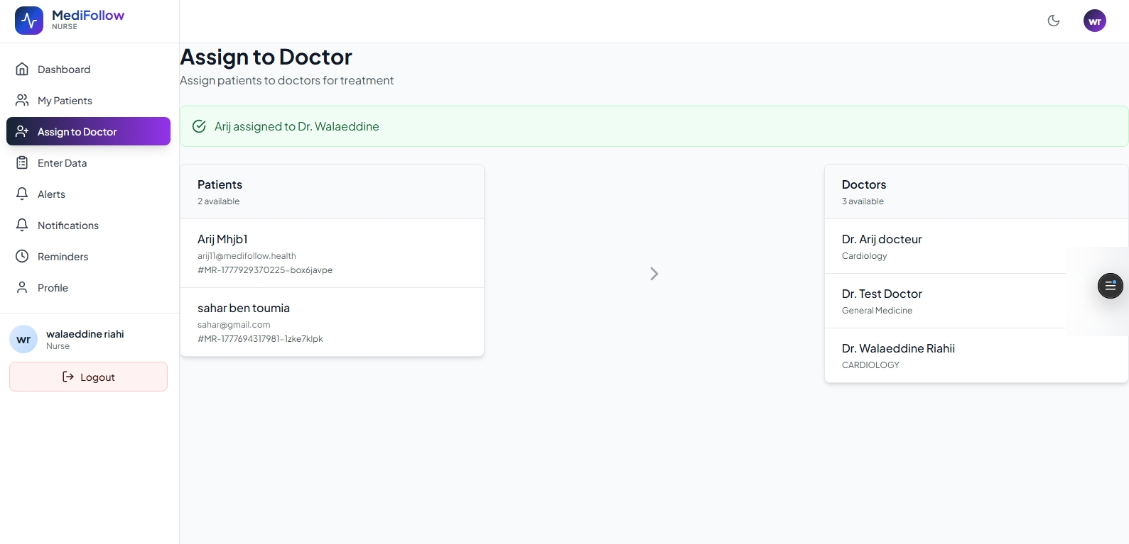
Figure 2.18 : Assign to Doctor – Assignation patient-médecin (confirmation : 'Arij assigned to Dr. Walaeddine')

2.7 Interface Patient
● PATIENT
Le patient dispose d'un espace personnel complet pour suivre sa santé post-hospitalisation : tableau de bord avec signes vitaux temps réel, questionnaires interactifs avec assistance vocale, et contrôle total de ses données médicales via blockchain Aptos.

2.7.1 Tableau de Bord Patient
Le tableau de bord affiche en temps réel les signes vitaux les plus récents (TA: 140/50, FC: 120 bpm, Temp: 40°C, SpO₂: 60%), les alertes actives, et un guide d'utilisation interactif pour accompagner le patient dans la prise en main de la plateforme.

2.7.2 Questionnaire avec Assistance Vocale IA
Le patient répond à ses questionnaires de suivi via une interface intuitive avec barre de progression. Le mode vocal Jarvis permet de répondre à voix haute aux questions cliniques. Types de questions : texte libre, Yes/No binaire, échelle numérique 1-10.

2.7.3 Contrôle d'Accès Médical via Blockchain Aptos
Le patient contrôle précisément les médecins pouvant accéder à ses données de santé via la blockchain Aptos. Il peut accorder ou révoquer des accès avec durée configurable (30j, 3 mois, 6 mois, 1 an) et visualiser les adresses de wallet blockchain de chaque médecin.

2.8 Fonctionnalités d'Intelligence Artificielle
MediFollow intègre l'intelligence artificielle à tous les niveaux opérationnels de la plateforme, distinguant la solution des systèmes existants sur le marché tunisien et international.

Fonctionnalité IA | Technologie | Utilisateurs Cibles
Assistant Vocal Jarvis | Jarvis-3B (LLM spécialisé santé) | Tous les rôles
Résumé Clinique IA | GPT-4 / OpenAI | Médecins
Génération Questionnaires | GPT-4 + instructions contextuelles | Médecins
Triage Clinique | BiomedBERT / Mistral 7B | Coordinateurs
Détection d'Anomalies Vitales | Seuils configurables + ML | Système automatique
Escalade IA Auto | IA Auto via BiomedBERT | Coordinateurs
Reconnaissance Faciale | Computer Vision (Jarvis-3B) | Tous les rôles
Analyse Prédictive | Tendances + forecasting | Médecins, Coordinateurs

2.8.1 Jarvis – Assistant Vocal IA
Jarvis est l'assistant vocal IA intégré à MediFollow, basé sur le modèle Jarvis-3B. Accessible à tous les rôles via un orbe vocal interactif, il fournit une assistance contextuelle immédiate 24h/24. En mode Auto, il écoute et répond en continu ; en mode Push-to-Talk, l'utilisateur déclenche la reconnaissance vocale manuellement.
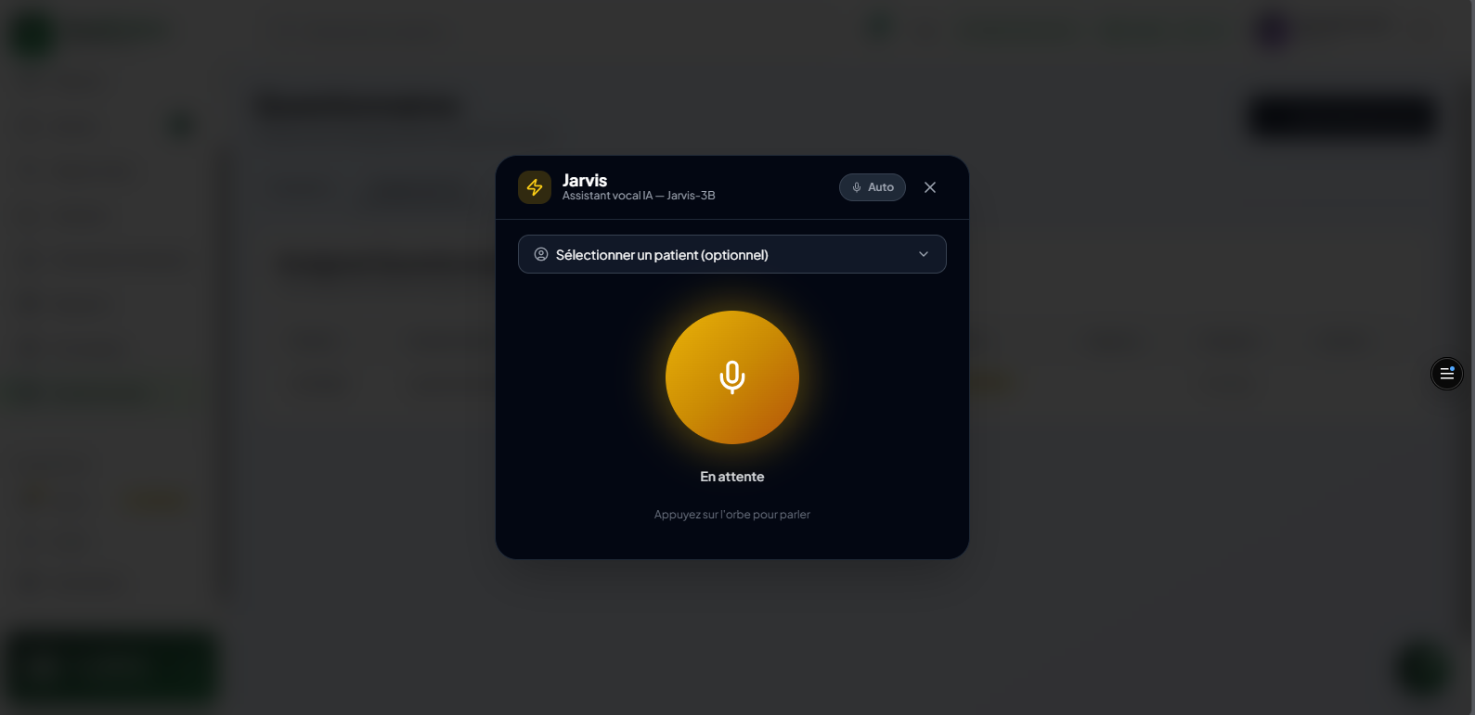
Figure 2.22 : Jarvis – Assistant Vocal IA (Jarvis-3B) en mode attente – 'Appuyez sur l'orbe pour parler'

Chapitre 3
Pipeline CI/CD et Qualité Logicielle
DevOps · Tests · SonarQube · Monitoring

Pour garantir la fiabilité, la sécurité et la maintenabilité de la plateforme MediFollow, nous avons mis en place un workflow DevOps complet basé sur l'Intégration Continue et le Déploiement Continu (CI/CD). Ce workflow automatise la validation du code, les tests, l'analyse de qualité, la conteneurisation et le déploiement.

3.1 Architecture du Pipeline CI/CD
Le workflow CI/CD est organisé en quatre pipelines indépendants – deux pour le frontend (medifollow-web) et deux pour l'API backend (medifollow-api) – suivant le principe de séparation entre Intégration Continue (CI) et Livraison Continue (CD).

Pipeline | Déclencheur | Actions Principales
Frontend CI | Push / Pull Request | ESLint (analyse statique) · Vitest (tests unitaires)
Frontend CD | Après CI réussi | Build Next.js · Artifact storage (GitHub Actions)
Backend CI | Push branche | Mock PostgreSQL/MongoDB · Jest (tests modules alertes, audit)
Backend CD | Après CI réussi | Compilation TypeScript → JS · Artifact dist/ stocké

3.2 Pipeline Jenkins – Automatisation Complète
Pour l'automatisation locale et la gestion du cycle de vie complet, nous avons implémenté un pipeline CI/CD dédié avec Jenkins, garantissant que chaque modification de code est automatiquement validée, analysée, conteneurisée et déployée.

⚙️ Étapes du Pipeline Jenkins (Jenkinsfile)
◆ 1. Préparation : Nettoyage du workspace et configuration de l'environnement de build sécurisé
◆ 2. Installation : Installation des dépendances avec npm install
◆ 3. Analyse Statique : Exécution ESLint – détection des violations de style de code
◆ 4. Tests Unitaires : Exécution avec Vitest – validation de toutes les fonctionnalités
◆ 5. Analyse SonarQube : Rapport complet sur sécurité, fiabilité et maintenabilité
◆ 6. Build Docker : Construction de l'image container de production
◆ 7. Déploiement : Redémarrage automatique via Docker Compose avec la dernière image

3.3 Analyse de Qualité Logicielle – SonarQube
SonarQube a été intégré au pipeline comme outil de Quality Gate. Il effectue une analyse statique approfondie du code sur quatre dimensions clés : Fiabilité, Sécurité, Maintenabilité et Couverture de Tests. Un build n'est validé que s'il passe toutes les conditions du Quality Gate.

3.3.1 Analyse Frontend (medifollow-web)

Avant Corrections
L'analyse initiale révèle : Fiabilité D (520 bugs), Maintenabilité A (1 300 code smells), Sécurité C (2 issues), 0% des Security Hotspots revus (Grade E), 7.3% de duplication, couverture de code 0.3%.

Après Corrections
Après corrections : Quality Gate PASSED ✓. Issues ouvertes : 14. Duplication : 0.0% (excellent). Couverture de code : 81.4% (+747.9% en 30 jours). Toutes les dimensions atteignent le grade A.

3.3.2 Analyse Backend API (medifollow-api)

Avant Corrections
L'analyse backend révèle : Maintenabilité A (14 code smells, -99.7% vs 30 jours), Sécurité A, Fiabilité A, 0.0% de duplication, aucune vulnérabilité détectée.

Après Corrections
Après corrections : Fiabilité A (2 bugs restants, -99.9% vs 30 jours). Les 2 bugs restants sont de sévérité Moyenne. Maintenabilité A maintenu. Quality Gate PASSED ✓.

Métrique | Avant | Après | Amélioration
Fiabilité Frontend | D (520 bugs) | A (2 bugs) | -99.9%
Sécurité Frontend | C (2 issues) | A (0 issues) | ✓ Résolus
Couverture Frontend | 0.3% | 81.4% | +747.9%
Duplication | 7.3% | 0.0% | ✓ Éliminée
Maintenabilité Backend | A (stable) | A (stable) | Maintenu
Quality Gate | ÉCHEC | PASSED ✓ | ✓ Validé

3.4 Monitoring et Observabilité
Une stack de monitoring et d'observabilité complète a été déployée pour superviser la plateforme en production et détecter les anomalies en temps réel, basée sur Prometheus, Grafana et Alertmanager.

📊 Stack de Monitoring MediFollow
◆ Prometheus : Collecte et stockage des métriques pour le frontend (port 3000) et le backend API (port 4789)
◆ Grafana : Dashboards interactifs pour la visualisation temps réel des performances de la plateforme
◆ Alertmanager : Alertes automatisées avec règles configurables – InstanceDown Critical Alert (FIRING State)

Conclusion Générale
Bilan · Limitations · Perspectives d'évolution

Bilan des Réalisations
Ce projet a présenté la conception, le développement et le déploiement de MediFollow, une plateforme de surveillance à distance des patients post-hospitalisés. Les trois chapitres ont abordé les défis liés à l'automatisation, l'assistance intelligente, la gestion multi-rôles et la qualité logicielle.

Domaine | Réalisation
Architecture Multi-Rôles | 6 rôles distincts (SuperAdmin, Admin, Médecin, Infirmier, Coordinateur, Patient, Auditeur) avec interfaces dédiées
Système d'Alertes Temps Réel | Détection automatique des anomalies vitales avec seuils configurables et notifications instantanées
Intégration IA | Jarvis-3B vocal, résumé clinique GPT-4, triage BiomedBERT/Mistral 7B, génération questionnaires
Blockchain Aptos | Contrôle d'accès médical décentralisé avec révocation patient, logs immuables d'audit
Reconnaissance Faciale | Authentification biométrique sécurisée pour tous les rôles
Pipeline CI/CD | GitHub Actions + Jenkins, conteneurisation Docker, déploiement automatisé
Qualité Logicielle | SonarQube Quality Gate PASSED : Fiabilité A, Sécurité A, Couverture 81.4%
Observabilité | Stack Prometheus + Grafana + Alertmanager en production

Limitations
Malgré ces réalisations, le projet présente plusieurs limitations inhérentes à son contexte académique : la plateforme reste web uniquement (pas d'application mobile native), les fonctionnalités IA utilisent des modèles fondamentaux sans algorithmes avancés de prévision, et la couverture de tests reste perfectible (~20% frontend, ~17.5% backend avant correction).

Perspectives d'Évolution
Direction | Description
IA Avancée | Modèles Deep Learning pour la prédiction des tendances vitales et la détection précoce de dégradation
Application Mobile | Application iOS et Android native pour étendre l'accessibilité de la plateforme
Intégrations Externes | Connexion aux APIs de dispositifs wearables, systèmes HIS, et logiciels tiers
Couverture Tests | Extension de la suite de tests automatisés pour de meilleures performances de validation
Analytics Avancés | Tableaux de bord BI avec benchmarking sectoriel et analyse prédictive de cohortes

MediFollow démontre qu'une plateforme web moderne, intelligente et scalable peut être conçue et implémentée pour répondre aux besoins réels du suivi post-hospitalisation. En combinant une architecture multi-rôles robuste, l'automatisation par IA, la sécurité blockchain et un pipeline DevOps complet, ce projet constitue une base solide et extensible pour une solution de gestion médicale de nouvelle génération.

